云南省中医药学会文件

云中会〔2020〕63号

关于组织开展云南省第五届“中医杯” “中药杯”知识竞赛暨云南省首届网络中医药知识竞赛的通知
各相关中医医疗机构、院校、科研院所、中药企事业单位及社会各界人士：
中医药是中华文明的重要组成部分，中华文明的灿烂与中华民族的繁衍昌盛都与中医药息息相关。近年来，党和政府高度重视中医药事业，不断出台多项政策措施，以推动中医药事业的发展。尤其是《中共中央 国务院关于促进中医药传承创新发展的意见》、《国务院关于扶持和促进中医药事业发展的若干意见》、《中医药发展战略规划纲要（2016- 2030年）》等文件，更是今后一段时期中医药事业向纵深发展的重要保证。
2020年的“新冠肺炎”疫情阻击战，中医药也为全国抗疫斗争取得重大战略成果，发挥了极其重要的作用。
值此中医药事业发展的大形势，为了更好地继承和弘扬中医药文化、耕耘承载中医药事业持续发展的文化沃土、营造更加浓郁的中医药文化氛围，现由云南省中医药学会主办、云南省中医药学会民营中医机构管理专业委员会承办、圣爱中医馆协办的云南省第五届“中医杯”“中药杯”知识竞赛暨云南省首届网络中医药知识竞赛， 定于2020年12月25日至26日通过网络形式在线上举办，欢迎各有关医疗机构、院校、科研院所、中药企事业单位和社会各界人士参加。
本次竞赛本着以赛促学，拓展知识面，提升对中医药学知识兴趣的目的，故本次竞赛题量偏大，知识面广，有一定难度。
本次竞赛采用网络开放答题形式，在规定时间内可以查阅相关资料完成试题，请各位选手根据规定内容范围，提前准备好相关资料，以方便查阅。所涉知识点以公开出版物或相关官方网站内容为准，亦可通过云南中医药大学图书馆官网进行查阅。
一、主办单位
云南省中医药学会
二、承办单位
云南省中医药学会民营中医机构管理专业委员会
三、协办单位
圣爱中医馆
四、竞赛日期和时间
1、竞赛答题日期：2020年12月25日至26日，参赛选手可以在这个周期内任选一个时间段进行竞赛，竞赛答题提交最后截止日期及时间为2020年12月26日23时59分。
2、竞赛答题时间：从报名信息填写完毕点击“保存”到“提交试卷”8小时之内均为有效答题时间，具体竞赛答题时间进度由参赛选手自行决定。
五、参赛对象
中医药从业人员及广大中医药爱好者均可参赛。
六、竞赛规则
1、竞赛内容包括：中医政策、新冠肺炎防治、中医基础、中药、方剂、针灸、临床各科、中医文化、中医养生、中医药史、民族医药学、地方医学等知识；
2、竞赛方式：网络竞赛，可通过手机或电脑答题。每人仅有一次参赛机会。因竞赛属网络竞赛，若因本人网络问题影响参赛，本组织方不予负责；
3、本次竞赛题型分为单选题、多选题、填空题、判断题四大类，共计200题，每题1分，合计200分。请严格按试题要求作答，多选题少选、多选均不得分，填空题多字、少字、错字均不得分，字体要求为简体；
4、本次竞赛成绩按参赛选手所得分数和时间进行排序；
1）若参赛选手同分者，以数据库后台所记录答题时间长短来确定。用时短者靠前，用时长者排后；
2）若参赛选手得分相同，答题时间相同，则以完成比赛日期早晚确定。早参赛者靠前，晚参赛者排后；
3）根据排序取前145名获奖人员，其中1-5名获得一等奖，6-15名获得二等奖，16-45名获得三等奖，46-145名获得荣誉奖，10名幸运奖将从排名145名以后的竞赛参与者中随机摇奖产生。具体如下表：
序号 | 奖项 | 名额
1 | 一等奖 | 5名
2 | 二等奖 | 10名
3 | 三等奖 | 30名
4 | 荣誉奖 | 100名
5 | 幸运奖 | 10名
- 本次竞赛主要面向云南地区，题目部分字词用词及发音以云南地区习惯发音为准；
6、竞赛成绩公布。
1）获奖名单将于2020年12月27日闭幕式现场公布；
2）幸运奖获奖名单将闭幕式现场随机抽出；
3）本次竞赛成绩可在本次竞赛平台的“竞赛成绩”菜单里查询，届时将公布竞赛题目答案。
七、竞赛入口
1.手机微信扫码，竞赛入口，如下图：
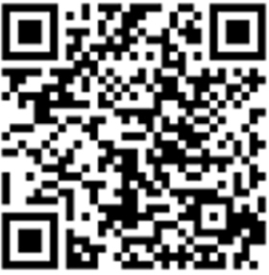
- 电脑登陆竞赛入口：
1）云南省首届网络中医药知识竞赛入口;
2)https://appdI4O6fGC7333.h5.xiaoeknow.com/mp/eyJpZCI6MTU2NjEzN30。

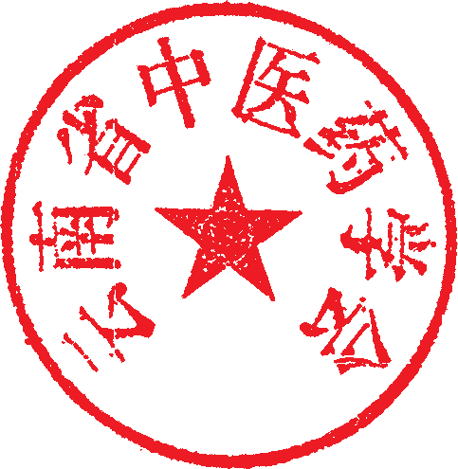

云南省中医药学会
2020年12月11日
